**МІНІСТЕРСТВО ОСВІТИ І НАУКИ**

**НАЦІОНАЛЬНИЙ ТЕХНІЧНИЙ УНІВЕРСИТЕТ УКРАЇНИ  
 «КИЇВСЬКИЙ ПОЛІТЕХНІЧНИЙ ІНСТИТУТ ІМ.ІГОРЯ СІКОРСЬКОГО»**

**НАВЧАЛЬНО-НАУКОВИЙ ФІЗИКО-ТЕХНІЧНИЙ ІНСТИТУТ**

Лабораторна робота №5

«Реалізація еволюційного алгоритму для автоматичної оптимізації параметрів нейронних мереж. Порівняння результатів з класичним методами оптимізації.»

|  |  |
| --- | --- |
|  | Виконав:  Студент 3 курсу  Групи ФІ-21  Голуб Михайло,  Перевірив: Железняков. Д. О. |

ЗМІСТ

1. ЗАВДАННЯ ЛАБОРАТОРНОЇ РОБОТИ 3

1.1. Завдання 3

# ЗАВДАННЯ ЛАБОРАТОРНОЇ РОБОТИ

## Завдання

* Ознайомитись з теоретичними відомостями до генетичних алгоритмів (включно з алгоритмом диференційна еволюція)
* Ознайомитись з теоретичними відомостями до архітектур нейронних мереж (згорткові нейронні мережі, типи шарів, overfitting, ...).
* Розробити програмне забезпечення для розв’язання задач оптимізації параметрів нейронної мережі за допомогою одного з алгоритмів:
  + Диференційна еволюція (бажано)
  + Генетичного алгоритму
* Кількість параметрів має бути >= 2 (краще 3 або більше)
* Можливо використовувати код з попередніх лабораторних робіт (нейронна мережа, генетичний алгоритм).
* Побудувати “ландшафт” для обраних 2 параметрів оптимізації або з використанням PCA
* Захистити роботу
* !!! За умови обмеження ресурсів:
  + використовуйте прості набори даних (підготовка однієї моделі не займає багато часу)
  + обережно обирайте параметри (розмір популяції, фітнес функція, обмеження, ... )
  + попередня обробка даних має відбуватися тільки один раз

## Вимоги до звіту

* Титульна сторінка
* Опис параметрів оптимізації та мета оптимізації
* Опис експерименту, обраного алгоритму та отримані результати
  + Обраний алгоритм
  + Фітнес функція
  + Порівняння результатів (до оптимізації параметрів нейронних мереж та після)
  + Час виконання (пошук оптимального рішення та інше)
* Висновки

# ХІД РОБОТИ

## Опис оптимізації

### Мета оптимізації

Мета оптимізації – для однієї структури шарів нейронної мережі (кількість і тип шарів незмінний) знайти значення гіпер параметрів такі, що дають максимальну точність і найменші втрати на тестовому наборі даних.

Така оптимізація може, наприклад, дозволити порівняти різні структури нейронних мереж між собою, оскільки гіперпараметри впливатимуть лише на кількість нейронів в шарах і параметри навчання.

### Параметри оптимізації

В подальшому експерименті буде використано модель з наступною структурою шарів:

1. Input(32,32,3);
2. Conv2D(*N­0*, (3,3));
3. BatchNormalization;
4. Flatten;
5. Dense(*N1*);
6. Droput(*N2*);
7. Dense(10);

де, Ni – параметри оптимізації. Також параметрами оптимізації є learning_rate та batch_size.

Щоб нормалізувати параметри оптимізації і зробити їх показниковими функціями, виконано наступне перетворення для кожного параметрів 0, 1 і 4:

, де – нормалізований параметр, – найменше значення , – найбільше.

Для Dropout вибрано діапазон значень (0; 0.5), в ньому дане перетворення не сильно відрізняється від функції .

Для learning_rate було заплановано використати перетворення, проте на приблизно третій годині роботи оптимізаційного алгоритму, було помічено що використовується формула . Оскільки оптимізаційний алгоритм вже виконав приблизно половину обчислень, було прийнято рішення не змінювати дану формулу.

|  |  |  |
| --- | --- | --- |
| Параметр | Мінімальне значення | Максимальне значення |
| Кількість фільтрів в Conv2D | 23 | 26 |
| Кількість нейронів в Dense | 23 | 26 |
| Dropout | 0 | 0.5 |
| learning_rate | 0 | 10-4 |
| batch_size | 23 | 28 |

### Алгоритм оптимізації

В якості оптимізаційного алгоритму використано генетичний алгоритм з першої лабораторної роботи.

В експерименті будуть використані наступні гіпер параметри:

* Розмір популяції – 10;
* Кількість схрещувань – 10;
* Кількість вимірів – 10;
* Мінімальні значення координат – 0;
* Максимальні значення координат – 1;
* Ймовірність мутації – 5%;
* Сила мутації – 0.1.

### Фітнес функція

Фітнес функція має наступну структуру:

1. Створити callbacks для перенавчання і збереження найкращої моделі;
2. Встановити зерно генератора псевдо випадкових чисел рівним 0;
3. Створити і натренувати модель згідно параметрів оптимізації отриманих з оптимізаційного алгоритму;
4. Повернути значення

## Експеримент

### Проведення експерименту

Вказаний оптимізаційний алгоритм з вказаними гіпер параметрами для вказаних структури шарів моделі і оптимізаційних параметрів було запущено на 25 ітерацій.

Даний запуск обчислювався протягом 10 годин. Найкраща епоха кожної моделі, яка була навчена під час роботи оптимізаційного алгоритму, була збережена (за умови що оптимізаційні параметри унікальні з округленням до 10-5). Назва збереженого файлу містить оптимізаційні параметри. Це дозволяє будувати ландшафтне представлення параметрів з достатньо великою точністю і великою кількістю точок.

Генетичний алгоритм зупинився на 20ій ітерації, через брак покращення.

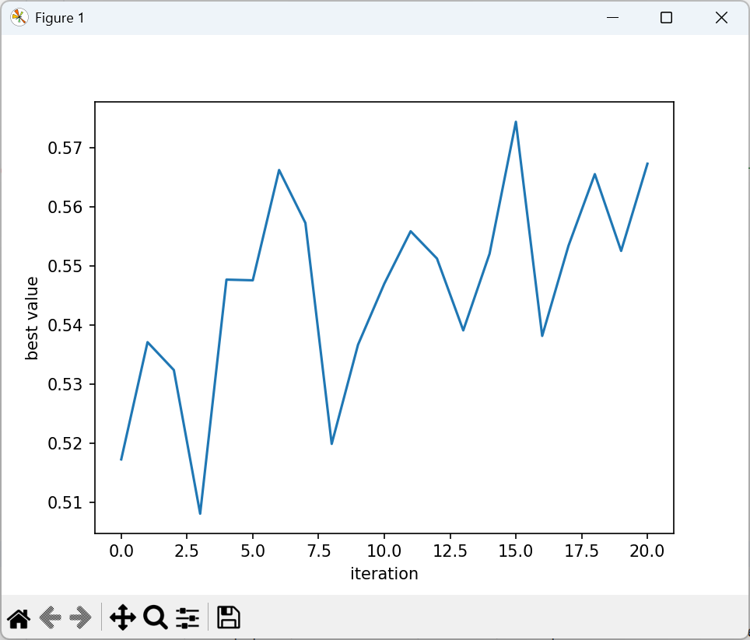

1. Графік найкращих значень в популяції на кожній ітерації)

Всього отримано 234 моделей з 510 можливих.

### Результати експерименту

Для виводу результатів експерименту, кожна збережена модель завантажується (в хронологічному порядку), тестується і значення оптимізаційних параметрів і результат тестування записується в масив. Це дозволяє будувати графіки значень від хронологічного номеру моделі.

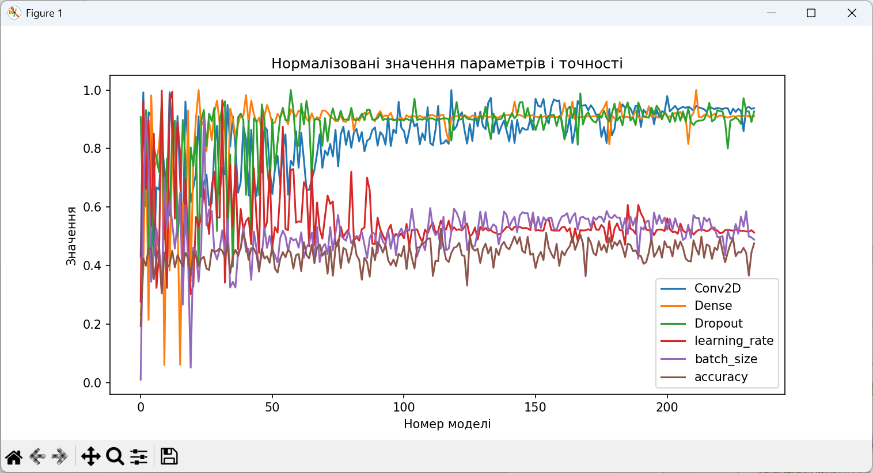

Для довільної комбінації довільної пари оптимізаційних параметрів і значень точності чи оптимізації можна побудувати ландшафт (тривимірний, або контурну мапу)

Деякі контурні мапи: